報表名稱：團體確認單
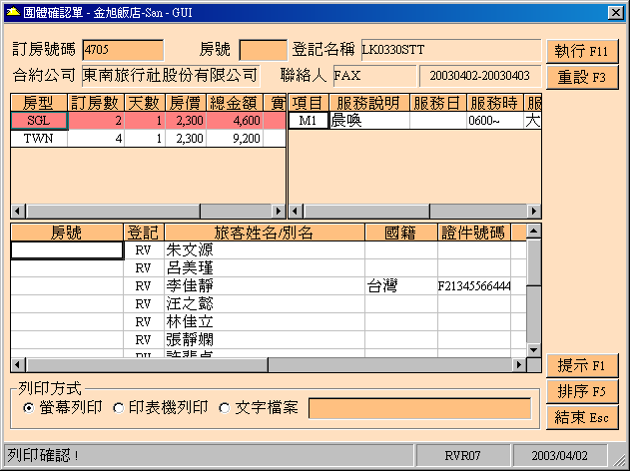
效 益:
可隨時了解某段時間內,各個團體房間使用情形,及其住客資料與列印.
可供將該團已準備入住之房號預先通知房務組優先處理,以配合櫃檯作業. 同時可記錄房間計價之狀況供領隊CHECK房價及確認。

操作說明:輸入查詢範圍條件:
1.訂房號碼
2.或房號
3.印表方式,(三選一,螢幕,列印或轉檔)
4.可自設轉檔之報表名稱.
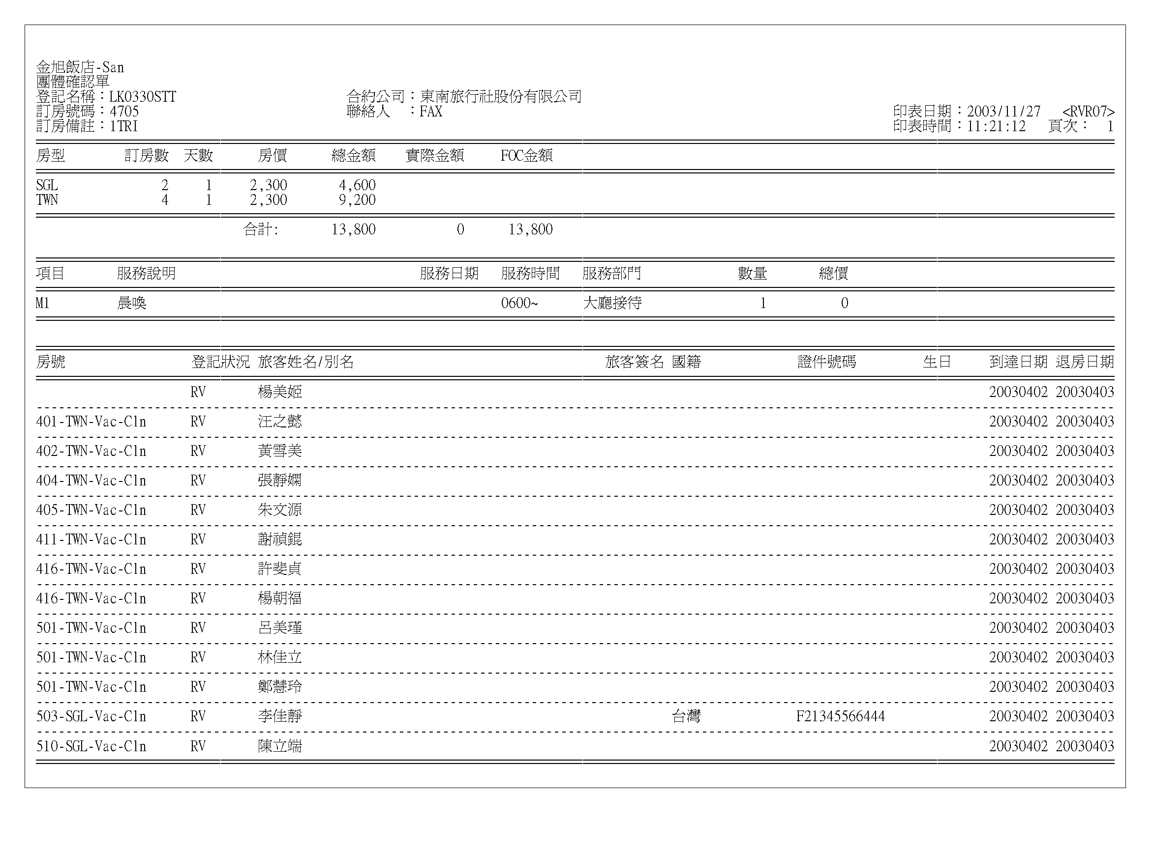
報表範例：

